问答题
问答题 1
1. 第一章 3
1.1. 1.3 什么是人工智能？它的研究目标是什么？ 3
1.2. 1.7 人工智能有哪几个主要学派？各自的特点是什么？ 3
1.2.1. 符号主义学派 4
1.2.2. 连接主义学派 4
1.2.3. 行为主义学派 4
2. 第二章 4
2.1. 2.2 什么是知识表示？知识表示有哪些要求？ 4
2.2. 2.4 什么是推理？它有哪些分类方法？ 4
2.2.1. 按逻辑基础分类 5
2.2.2. 知识的确定性分 5
2.2.3. 过程的单调性分类 5
2.3. 2.5 推理中的控制策略包括哪几方面的内容？主要解决哪些问题？ 5
2.4. 2.20 何谓框架？框架的一般形式是什么？ 5
2.5. 2.22 何谓框架系统？何谓框架系统的横向联系？何谓框架系统的纵向联系？ 6
2.5.1. 横向联系 6
2.5.2. 纵向联系 6
2.6. 2.28 什么是产生式的正向推理？其基本过程是什么？ 6
2.7. 2.29 什么是逆向推理？其基本过程是什么？ 6
2.8. 2.30 什么是混合推理？它有哪几种实现方式？ 6
3. 第三章 6
3.1. 3.2 什么是状态空间？用状态空间表示问题时，什么是问题的解？什么是最优解？最优解唯一吗？ 6
3.2. 3.1 什么是搜索？有哪两大类不同的搜索方法？两者的区别是什么？ 6
3.3. 3.10 何谓估价函数？在估价函数中，g(n)和h(n)各起什么作用？ 6
4. 第五章 7
4.1. 5.1 什么是不确定性推理？为什么要采用不确定性推理？ 7
4.2. 5.2 不确定性推理中需要解决的基本问题有哪些？每个部分解决什么问题 7
4.2.1. 不确定性的表示 7
4.2.2. 不确定性的匹配 7
4.2.3. 组合证据不确定性的计算 7
4.2.4. 不确定性的更新 8
4.2.5. 不确定性结论的合成 8
5. 第六章 8
5.1. 6.1 什么是学习？什么是机器学习？ 8
5.2. 6.2 什么是学习系统？它包括哪几个部分？各部分功能是什么？ 8
5.3. 6.6 什么是决策树？决策学习是如何利用决策树进行学习的？ 8
6. 第九章 8
6.1. 9.1 什么是自然语言理解？自然语言理解过程有哪些层次？各层次的功能如何？ 8
6.2. 9.4什么是专家系统？它有哪些基本特征？ 9
6.3. 9.5专家系统由哪些部分所组成？每一部分的功能是什么？ 9
6.3.1. 知识库 9
6.3.2. 数据库 9
6.3.3. 推理机 9
6.3.4. 解释模块 9
6.3.5. 知识获取模块 9
6.3.6. 人机接口 9

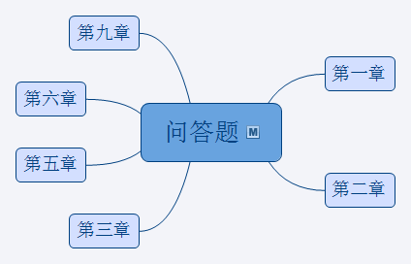

第一章
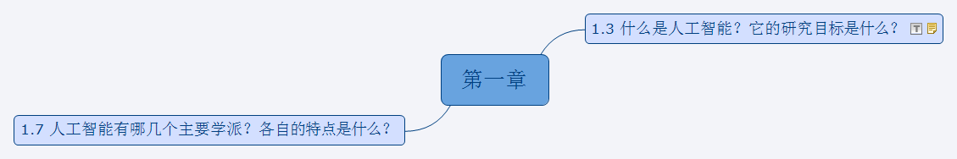

1.3 什么是人工智能？它的研究目标是什么？
人工智能概念见名词解释；
研究目标：
主要目标 1.对智能行为有效解释的理论分析
2.解释人类智能
3.构造具有智能的人工制品
远期目标 揭示人类智能的根本机理，用智能机器模拟延伸和扩张人类智能
近期目标 研究如何使现有的机器更聪明，即使他能够运用知识处理问题，能够模拟人类的智能行为，如思考，分析，决策，预测，理解，规划，设计和学习等

1.7 人工智能有哪几个主要学派？各自的特点是什么？
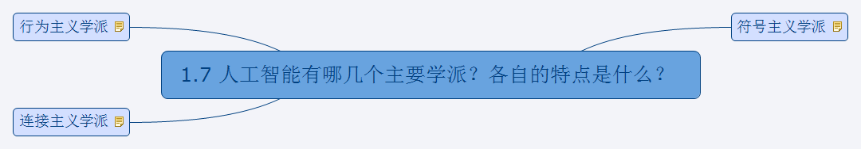

符号主义学派
又称逻辑主义，心理学派获计算机学派，是基于物理符号系统假设和有限合理性原理的人工智能学派。符号主义认为人工智能起源于数理逻辑，人类认知的基本元素是符号，认知过程是符号表示的一种运算

连接主义学派
联结主义，又称仿生学派或生理学派，是基于神经网络的及网络间的联结机制与学习算法的人工智能学派。联结主义认为人工智能起源于仿生学，特别是人脑模型的研究

行为主义学派
行为主义，又称进化主义或控制论学派，是基于控制论和‘感知-动作’控制系统的人工智能学派。行为主义认为人工智能起源与控制论，提出智能取决于感知和行为，取决于对外界复杂环境的适应，而不是表示和推理

第二章
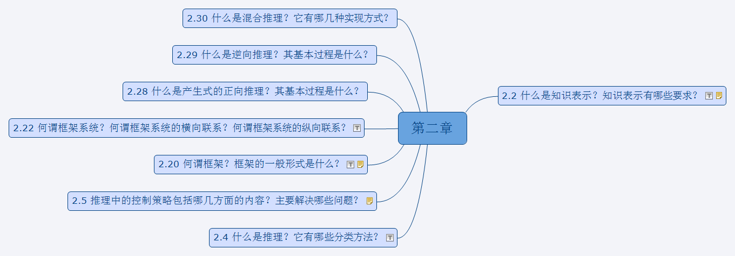

2.2 什么是知识表示？知识表示有哪些要求？
要求：
1.表示能力
2.可利用性
3.可组织性和可维护性
4.可理解性和可实现性

2.4 什么是推理？它有哪些分类方法？
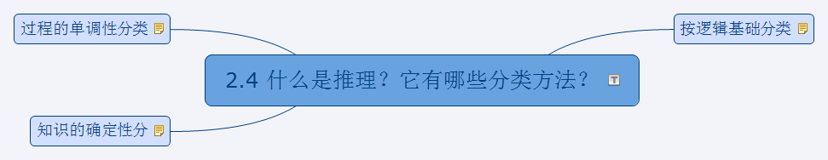

按逻辑基础分类
1.演绎推理
2.归纳推理

知识的确定性分
1.确定性推理
2.不确定性推理

过程的单调性分类
1.单调推理
2.非单调推理

2.5 推理中的控制策略包括哪几方面的内容？主要解决哪些问题？
1.推理中的控制策略分为推理策略和搜索策略
2.
推理策略的主要解决方向：求解策略，研制策略，冲突消解策略等。
搜索策略主要解决推理策略，推理效果，推理效率

2.20 何谓框架？框架的一般形式是什么？
一般形式：
Frame <框架名>
槽名1：侧面名1，值1，值2...
侧面名2，值1，值2...
槽名2：侧面名1，值1，值2...
侧面名2，值1，值2...
.
.
.
槽名 n：侧面名1，值1，值2...
侧面名2，值1，值2...

2.22 何谓框架系统？何谓框架系统的横向联系？何谓框架系统的纵向联系？
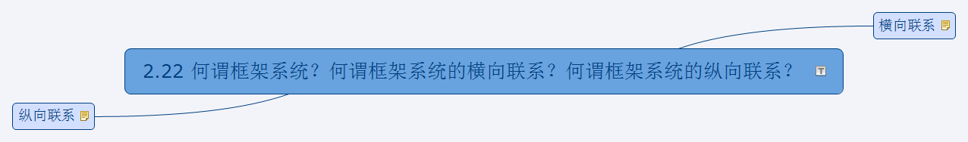

横向联系
由于一个框架的槽值或侧面值是另外一个框架的名字，这就是在框架之间建立起来的另外一种联系，我门称之为横向联系

纵向联系
用匡谏来表示那种具有演绎关系的知识结构，下层框架与上层框架之间有一种继承关系，我们称这种觉有继承关系的的框架之间的联系成为纵向联系

2.28 什么是产生式的正向推理？其基本过程是什么？

2.29 什么是逆向推理？其基本过程是什么？

2.30 什么是混合推理？它有哪几种实现方式？

第三章
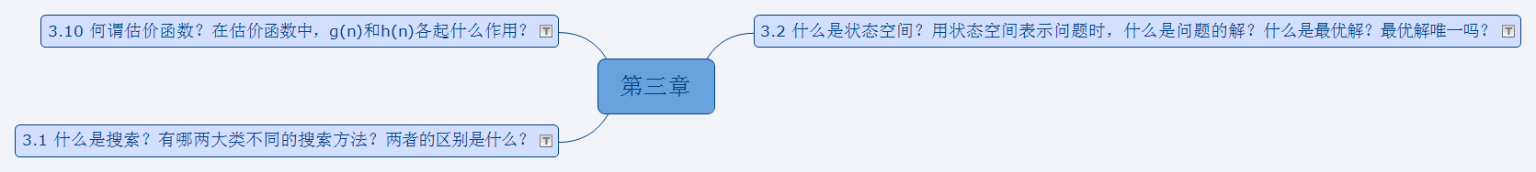

3.2 什么是状态空间？用状态空间表示问题时，什么是问题的解？什么是最优解？最优解唯一吗？

3.1 什么是搜索？有哪两大类不同的搜索方法？两者的区别是什么？

3.10 何谓估价函数？在估价函数中，g(n)和h(n)各起什么作用？

第五章
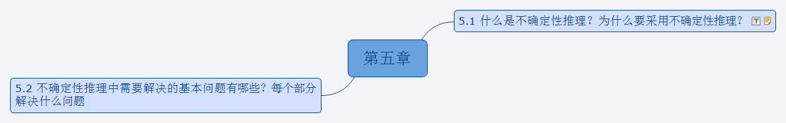

5.1 什么是不确定性推理？为什么要采用不确定性推理？
（2）①所需知识不完备，不精确。
在很多情况下，解决问题所需要的知识往往是不完备的，不精确的。
②所需知识描述模糊。知识描述模糊是指知识的边界不明确。
③多种原因导致同一结论。在现实世界中，由多种不同原因导出同一结论的情况也有很多。
④解决方案不唯一。现实生活中的问题一般都存在着多种不同的解决方案，并且这些方案之间又很难绝对地判断其优劣

5.2 不确定性推理中需要解决的基本问题有哪些？每个部分解决什么问题
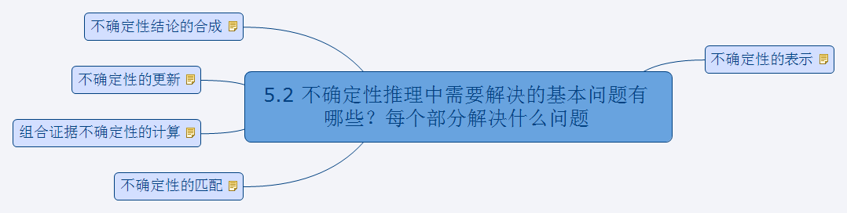

不确定性的表示
①知识不确定性表示
在选择知识的不确定性表示方式时考虑两个因素，能够比较精确的描述问题本身的不确定性，便于推理过程中不确定性的计算。
②证据不确定性表示。
推理中证据的来源，一种是用户在求解问题时所提供的初始证据，另一种是在推理中得出的中间结果。

不确定性的匹配
由于知识和证据是不确定的，而且知识所要求的不确定性程度与证据实际所具有的不确定性程度不一定相同，需设计一个用来计算匹配双方相似程度的算法。

组合证据不确定性的计算
因为结论的不确定性是通过对证据和知识的不确定性进行某种运算得到的。因此，当知识的前提条件为组合条件时，需要有合适的算法计算负荷证据的不确定性。

不确定性的更新
①如何利用证据，知识的不确定性去更新结论。
方法：按照某种算法由证据，知识的不确定性计算结论的不确定性。
②如何把初始证据的不确定性传递给结论。
方法：通过初始证据得到的结论，放入数据库中作为新的证据。这样连续下去，初始证据的不确定性会传递到最终结论。

不确定性结论的合成
很多知识推出同一结论，并且结论的不确定性度各不相同。
采用某种算法对这些不同的不确定性进行合成，求出该结论的综合不确定性。

第六章
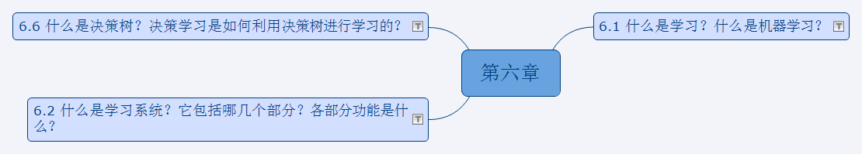

6.1 什么是学习？什么是机器学习？

6.2 什么是学习系统？它包括哪几个部分？各部分功能是什么？

6.6 什么是决策树？决策学习是如何利用决策树进行学习的？

第九章
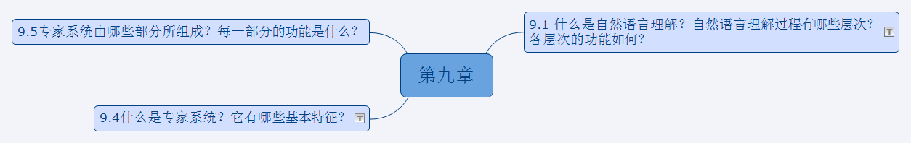

9.1 什么是自然语言理解？自然语言理解过程有哪些层次？各层次的功能如何？

9.4什么是专家系统？它有哪些基本特征？

9.5专家系统由哪些部分所组成？每一部分的功能是什么？
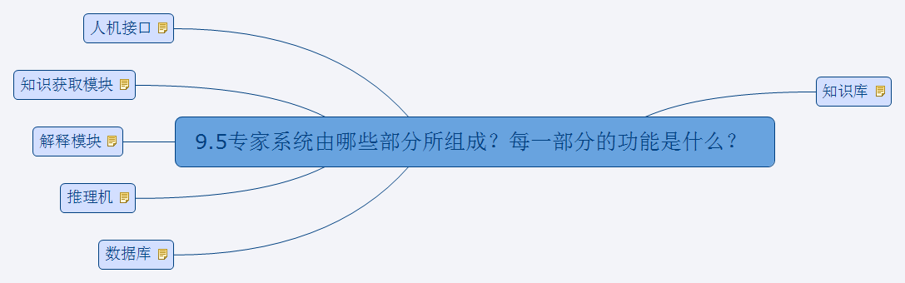

知识库
知识库是专家系统的知识存储器，用来存放求解的领域知识

数据库
用来存储有关领域问题的事实，数据，初始状态和推理过程中得到的各种中间状态和目标

推理机
按照数据库当前输入的数据，利用知识库中的知识，按一定的推理策略，去求解当前问题，解释外部输入的事实和数据，推倒出结论，并向用户提示

解释模块
解释系统本身的推理结果

知识获取模块
主要任务是为修改知识库中原有知识和扩充新知识提供相应手段

人机接口
主要用于系统和外界之间的通信和信息交换

